Chrome 102 sẽ cho phép sắp xếp thứ tự các tab bằng phím tắt
Sắp xếp thứ tự các tab bằng phím tắt sẽ nhanh hơn sử dụng chuột.
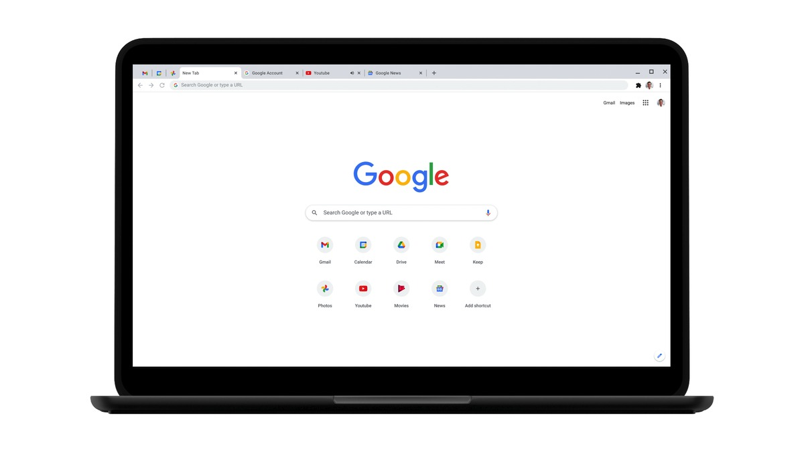
Google đang thử nghiệm một tính năng mới cho phép sắp xếp thứ tự các tab trên Chrome bằng phím tắt.
Hiện tại, tính năng mới đã có mặt trên phiên bản thử nghiệm (Chrome Canary). Dự kiến, Google sẽ phát hành nó cùng với phiên bản Chrome 102 chính thức.
Phím tắt (keyboard shortcut) Ctrl + Shift + Page Up/Down sẽ di chuyển các tab được chọn sang trái hoặc sang phải. Sắp xếp tab bằng phím tắt sẽ nhanh hơn sử dụng chuột, nhất là khi bạn kết hợp nó với phím tắt chọn tab Ctrl + Tab hoặc Ctrl + PgDn.
Google ra mắt phím tắt này trên Chrome dành cho Linux cách đây vài năm, nhưng đến tận bây giờ hãng mới nhớ đến việc mang nó lên Chrome dành cho Windows.
Nếu muốn trải nghiệm sớm phím tắt sắp xếp thứ tự các tab Chrome trên Windows, bạn chỉ cần cài đặt phiên bản Chrome Canary mới nhất (phiên bản 102).
Lưu ý: Chrome Canary sẽ không thay thế trình duyệt Chrome thông thường trên PC — cả hai đều sẽ khả dụng dưới dạng hai ứng dụng riêng biệt.
Ca Tiếu/Bành Lê
https://www.reviewgeek.com/114342/upcoming-chrome-feature-lets-you-organize-tabs-with-keyboard-shortcuts/

